Звіт

По лабораторній роботі №3

Виконав:

Студент ФІТ 2-11

Забродський Олексій Русланович

**Завдання 1**

**Варіант 8:**

Загальна постановка. Дано: число N і послідовність a1, a2, ... aN

Створити шаблон класу, що породжує динамічні одномірні масиви з елементами різних типів (речові, цілочисельні, символьні тощо). Тип даних і результат є параметрами по відношенню до класу. Програма повинна мати методи ініціалізації, конструктор, деструктор, перегляд значень створеного масиву, а також для вирішення задачі формування нового масиву за такими алгоритмами:

Варіант 8. a1*a2, a2*a3, … , aN-1*aN

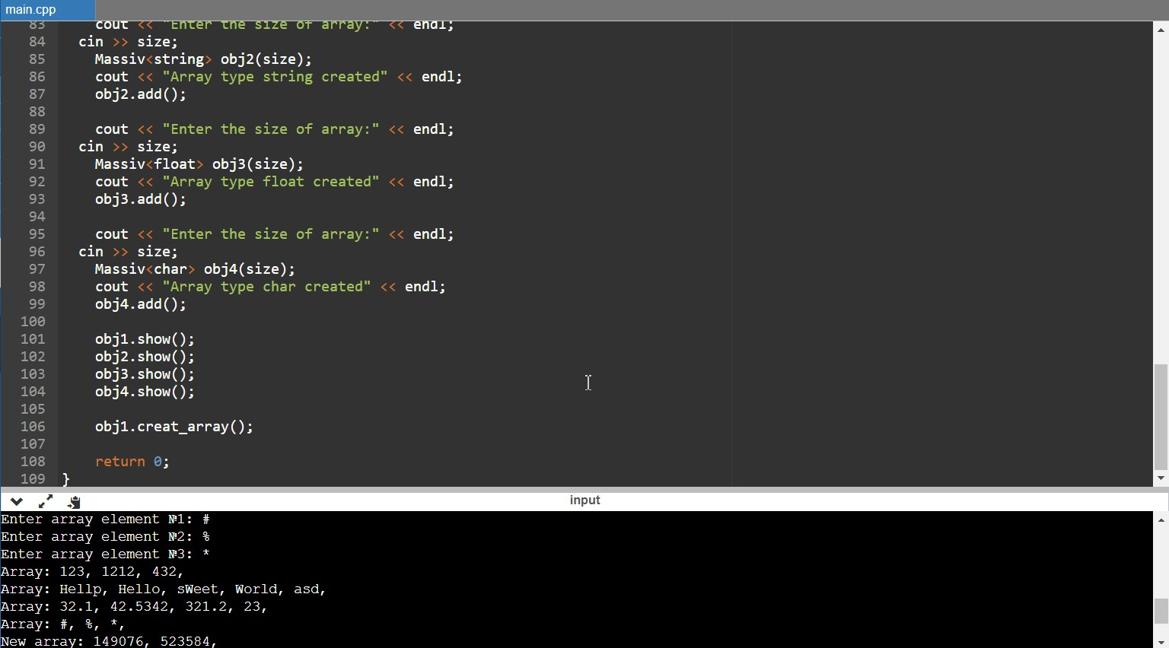

**Лістинг програми:**

#include <iostream>

#include <typeinfo>

using namespace std;

template <class T>

class Massiv

{

public:

int size;

T * array;

int * array_new;

public:

Massiv()

{

size = 0;

array = NULL;

}

Massiv(int m_size)

{

size = m_size;

array = new T[size];

}

~Massiv()

{

}

void add()

{

for(int q = 0; q < size; q++)

{

T x;

cout << "Enter array element №"<< q+1 << ": ";

cin >> x;

array[q]=x;

}

}

void show()

{

cout << "Array: ";

for (int i=0;i < size; i++)

{

cout << array[i] << ", ";

}

cout << endl;

}

void creat_array()

{

array_new = new int[size-1];

for(int p = 0; p < (size-1); p++)

{

array_new[p] = array[p] * array[p+1];

}

cout << "New array: ";

for (int i=0;i < size-1; i++)

{

cout << array_new[i] << ", ";

}

cout << endl;

}

};

int main()

{

int size;

cout << "Enter the size of array:" << endl;

cin >> size;

Massiv<int> obj1(size);

cout << "Array type int created" << endl;

obj1.add();

cout << "Enter the size of array:" << endl;

cin >> size;

Massiv<string> obj2(size);

cout << "Array type string created" << endl;

obj2.add();

cout << "Enter the size of array:" << endl;

cin >> size;

Massiv<float> obj3(size);

cout << "Array type float created" << endl;

obj3.add();

cout << "Enter the size of array:" << endl;

cin >> size;

Massiv<char> obj4(size);

cout << "Array type char created" << endl;

obj4.add();

obj1.show();

obj2.show();

obj3.show();

obj4.show();

obj1.creat_array();

return 0;

}

**Вхідні дані програми:**

Enter the size of array:

3

Array type int created

Enter array element №1: 123

Enter array element №2: 1212

Enter array element №3: 432

Enter the size of array:

5

Array type string created

Enter array element №1: Hellp

Enter array element №2: Hello

Enter array element №3: sWeet

Enter array element №4: World

Enter array element №5: asd

Enter the size of array:

4

Array type float created

Enter array element №1: 32.1

Enter array element №2: 42.5342

Enter array element №3: 321.2

Enter array element №4: 23

Enter the size of array:

3

Array type char created

Enter array element №1: #

Enter array element №2: %

Enter array element №3: *

**Вихідні дані:**

Array: 123, 1212, 432,

Array: Hellp, Hello, sWeet, World, asd,

Array: 32.1, 42.5342, 321.2, 23,

Array: #, %, *,

New array: 149076, 523584,

**Завдання 2**

**Варіант 8:**

Створити клас, який описує та забезпечує дії над даними параметризованого двовимірного масиву, розмірність якого визначається під час роботи програми. Завдання щодо обробки масиву взяти з лабораторної роботи 1. Усі обчислення і перетворення реалізувати у вигляді функцій-членів класу.

**Завдання з лабораторної роботи №1 Варіант 7**

Розробити метод-член класу для створення нового одновимірного масиву

з середнім арифметичним значенням всіх позитивних елементів

кожного стовпця заданого двовимірного динамічного масиву.

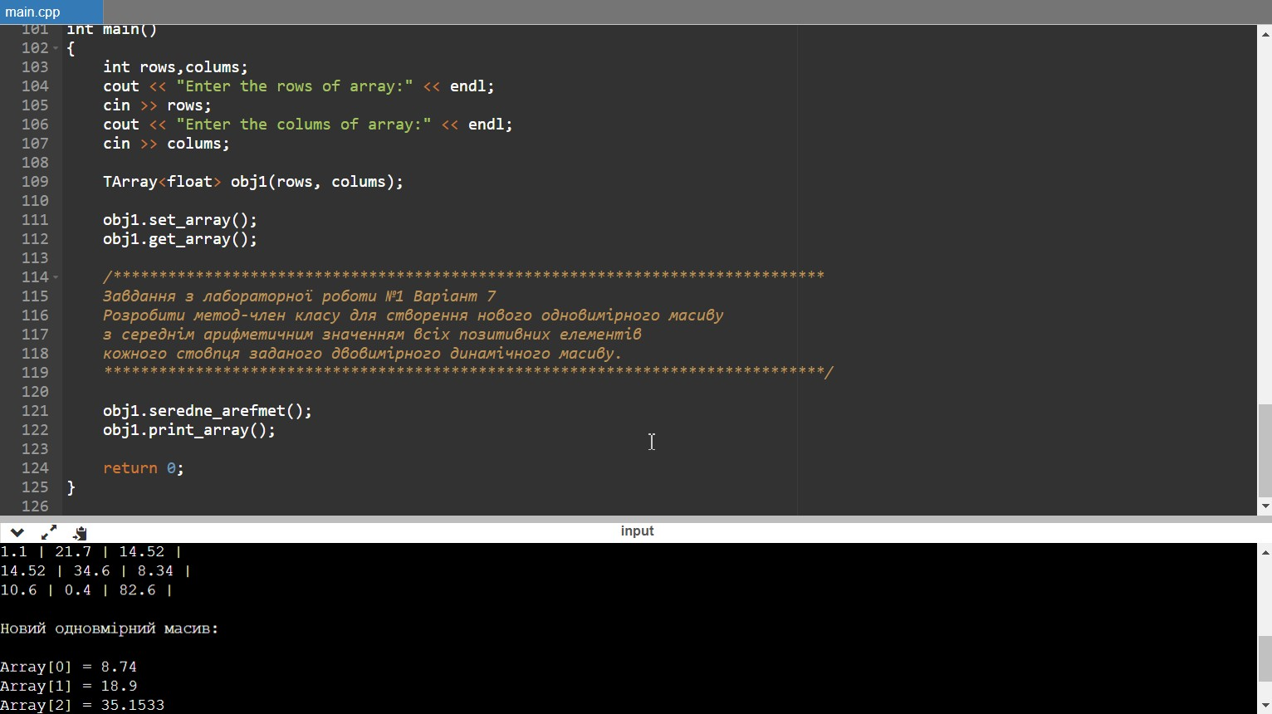

**Лістинг програми:**

#include <iostream>

using namespace std;

template<class T>

class TArray

{

public:

T** array;

T* array_odnovimir;

int row, col;

T sredne = 0;

TArray()

{

row = 2;

col = 2;

array = (T**)malloc(row*sizeof(T*));

for(int i=0; i<row; i++)

array[i] = (T*)malloc(col*sizeof(T));

}

TArray(int rows, int colums)

{

row = rows;

col = colums;

array = (T**)malloc(row*sizeof(T*));

for(int i=0; i<row; i++)

array[i] = (T*)malloc(col*sizeof(T));

}

~TArray()

{

}

void set_array()

{

cout<<endl<< "Enter numbers of array:" <<endl;

for(int i=0; i<row; i++)

{

for(int j=0; j<col; j++)

{

cout <<"array["<< i <<"]["<< j << "] = ";

cin >> array[i][j];

}

}

}

void get_array()

{

for(int i=0; i < row; i++)

{

for(int q = 0; q < col; q++)

{

cout<<array[i][q]<< " | ";

}

cout<<endl;

}

}

void seredne_arefmet()

{

int size = col;

array_odnovimir = new T[size];

int p = 0;

for(int y = 0; y < col; y++)

{

for(int x = 0; x < row; x++)

{

if(array[x][y] > 0)

{

p++;

sredne = array[x][y] + sredne;

}

}

float j = (sredne/p);

array_odnovimir[y] = j;

p = 0;

sredne = 0;

}

}

void print_array()

{

cout << endl << "Новий одновимірний масив:" << endl;

for(int i=0; i < col; i++)

{

cout<<endl<<"Array["<<i<<"] = "<<array_odnovimir[i];

}

}

};

int main()

{

int rows,colums;

cout << "Enter the rows of array:" << endl;

cin >> rows;

cout << "Enter the colums of array:" << endl;

cin >> colums;

TArray<float> obj1(rows, colums);

obj1.set_array();

obj1.get_array();

/******************************************************************************

Завдання з лабораторної роботи №1 Варіант 7

Розробити метод-член класу для створення нового одновимірного масиву

з середнім арифметичним значенням всіх позитивних елементів

кожного стовпця заданого двовимірного динамічного масиву.

*******************************************************************************/

obj1.seredne_arefmet();

obj1.print_array();

return 0;

}

**Вхідні дані програми:**

Enter the rows of array:

3

Enter the colums of array:

3

Enter numbers of array:

array[0][0] = 1.1

array[0][1] = 21.7

array[0][2] = 14.52

array[1][0] = 14.52

array[1][1] = 34.6

array[1][2] = 8.34

array[2][0] = 10.6

array[2][1] = 0.4

array[2][2] = 82.6

1.1 21.7 14.52

14.52 34.6 8.34

10.6 0.4 82.6

**Вихідні дані:**

1.1 | 21.7 | 14.52 |

14.52 | 34.6 | 8.34 |

10.6 | 0.4 | 82.6 |

Новий одновимірний масив:

Array[0] = 8.74

Array[1] = 18.9

Array[2] = 35.1533

**Висновок**

Виконуючи лабораторну роботу я ознайомився з базовими механізмами використання шаблонів функцій. Навчитись створювати та використовувати шаблони класів. Ознайомився з теоретичними відомостями та матеріалами лекцій.